# 实验4：关系的闭包运算及 Floyd-Warshall 算法求解

姓名：孙淼

学号：2018211958

班级：计科二班

实验地点：机房

实验时间： 10/31

**1、实验目的和要求：**

实验目的：

关系的闭包运算是对某一不满足某种特性的关系进行最“经济”（即增加尽可

能少的序对）扩充的运算，使之具有某一特性。关系 R 的闭包运算主要包括

自反、对称和传递闭包，分别记为 r(R）、s(R) 和 t(R）。在熟悉计算原理的基

础上，编程实现关系的三种性质闭包。

实验要求：

(1). 利用关系矩阵求解有限集上给定关系的自反、对称和传递闭包。

(2). 自反和对称闭包的求解相对简单。自反闭包只要将关系矩阵的主对角线

元素全部置 1，对称闭包则是在求出当前关系矩阵的转置矩阵的基础上和

原关系矩阵进行求和。

(3). 传递闭包的求解相对复杂，要求编码实现并验证 Warshall 算法。

**2 实验环境和工具**

本试验提供实验平台，其中自反、对称和传递闭包的求解过程代码自行添加。

开发环境：Visual C++ 6.0，VS2013 等版本

**3 实验结果**

**3.1 程序流程图**

填补空缺，实现warshall算法，并实现实现自反、对称闭包的算法。

**3.2 程序代码**

关键代码如下：

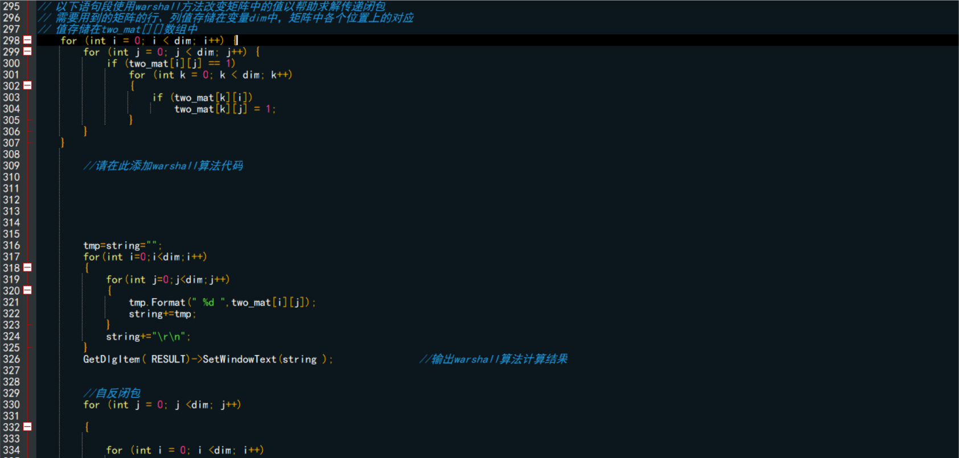

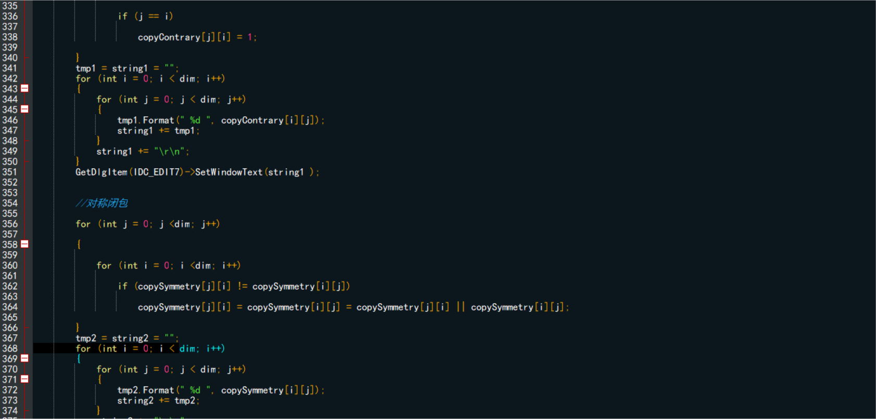

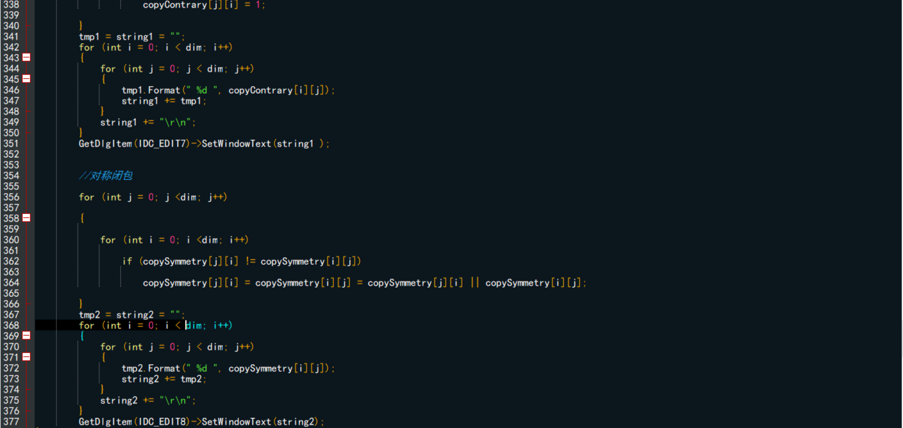

**3.3 运行结果**

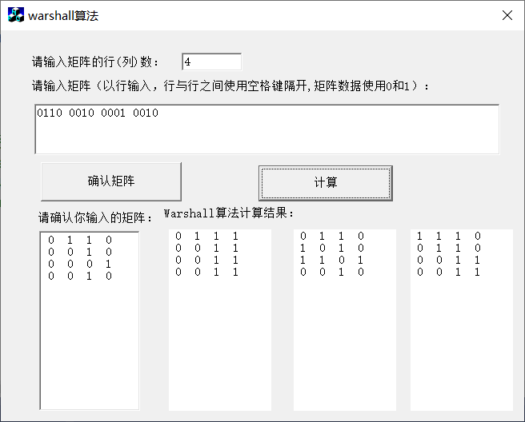

本人电脑vs卸载重装过，存在问题，只好用别人电脑运行截图。

**3.4 运行结果分析**

答案正确，结果正确

**4 代码与运行结果优化（可选）**

**5 实验心得**

本次实验让我对离散数学中求传递闭包的方法Warshall算法有了更深的理解，就是通过warshell算法的c++程序求出传递闭包，再根据引理使得对可传递关系的研究变得直观迅速，简洁有效。